

**ㅡ**

Endeavor Brasil

Instruções:  
1. Faça uma cópia ou download desse documento e salve com o seu nome.  
2. Faça o mesmo com a base de dados (link ao final do doc).

EXERCÍCIO PARA A VAGA DE  
ANALISTA DE DADOS E GESTÃO

A área de Gente & Gestão da empresa **HI** (High Impact) tem a missão de fazer com que gente boa entregue o seu melhor para que a organização possa, com sucesso, alcançar sua estratégia e impacto.

A pessoa analista de dados e gestão da área, garante que haja alinhamento entre as pessoas e a estratégia da organização através de processos de performance integrados com um modelo de gestão focado em resultados e alinhados à estratégias únicas de reconhecimento.

Recentemente a empresa **HI** (High Impact) constatou um desafio: o turnover tem aumentado nos últimos anos e isso gera um impacto muito grande na organização. Por conta disso, a área recebeu um direcionamento do Conselho para que o turnover acumulado anual se mantivesse no máximo em 15%, ou seja, a área de G&G tem uma meta para diminuir o turnover do próximo ano de 35% (conforme gráfico abaixo) para 15%.

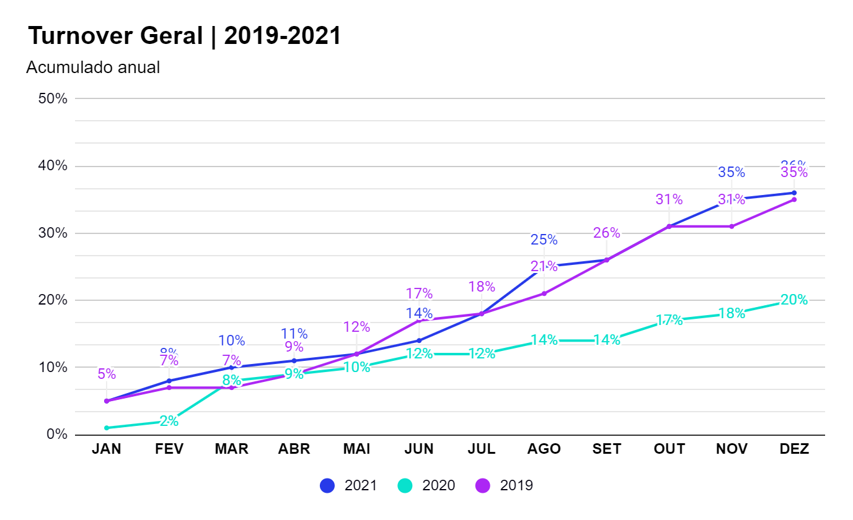

Suponha que você seja a pessoa analista de dados e gestão da área, responda:

* A partir da [base de dados](https://docs.google.com/spreadsheets/d/12WrVB0TBQPbF095l6wExg2L8TqROqCa6EjtsUUrH_XI/edit?usp=sharing) disponível, qual seria a sua abordagem para apoiar o time de Gente & Gestão no entendimento das causas raízes deste desafio?
* Quais seriam as suas hipóteses sobre o problema e o que você sugeriria como próximo passo?
* Quais outros dados você solicitaria para complementar a sua análise?

*Apresente sua análise como preferir (doc, excel, ppt, etc).*

*Esse exercício é fictício e não busca avaliar se você vai chegar na resposta correta, mas queremos conhecer seu pensamento para resolver o desafio.*

*Ao terminar, envie o exercício para o e-mail raquel.souza@endeavor.org.br*